ОБОБЩЕНИЕ
судебной практики по причинам отложений судебных заседаний по уголовным, гражданским делам и делам об административных правонарушениях на судебном участке № 2 г. Медногорска в 1 полугодии 2020 года.
Целью обобщения является анализ причин отложений судебных заседаний за первое полугодие 2020 года по гражданским, уголовным и делам об административных правонарушениях на судебном участке № 2
г. Медногорска Оренбургской области.
Основными причинами и условиями, влекущих собой отложение судебных разбирательств и длительного рассмотрения дел являются: неявка в судебные заседания без уважительных причин, физических лиц, адвокатов, а также низкий уровень правовой грамотности населения и злоупотребление участниками судопроизводства процессуальными правами.
Судами принимаются меры для своевременного извещения участвующих в производстве по делу лиц. Практикуется направление повесток почтой, телефонограмм, вручение повесток курьером, а также извещение лиц с помощью смс - сообщений.
По итогам первого полугодия 2020 года в производство мирового судьи судебного участка №2 г. Медногорска поступило 1588 гражданских дел, из них 89 в порядке искового производства, то есть с вызовом в судебное заседание участников процесса, 16 уголовных дел, 232 дела об административных правонарушениях.
Уголовные дела
Изучение практики рассмотрения уголовных дел за анализируемый период показало, что имеются случаи отложения судебных заседаний на судебном участке № 2 г. Медногорска Оренбургской области в случае:
- неявки подсудимого. Часть 2 ст. 247 УПК РФ устанавливает, что при неявке подсудимого рассмотрение уголовного дела должно быть отложено. Часто неявка подсудимых в судебное заседание вызвана тем, что они пытаются скрыться, либо отсрочить рассмотрение дела, или просто не получают почтовую корреспонденцию об извещении их в суд. Целью таких действий может быть, как истечение сроков давности привлечения к уголовной ответственности, так и снижение социальной опасности преступления.
Имеется 2 случая неявки подсудимого в суд, в связи с неполучением почтовой корреспонденции.
По причине неявки подсудимых, на судебном участке было отложено 9 судебных заседаний, причем 5 из них по уголовному делу 1-8/2/2020 по обвинению Шубина С.И. по ч. 1 ст.139 УК РФ. Судом были предприняты меры по принудительному приводу подсудимого, однако данная мера оказалась безрезультатной, что привело к приостановлению производства по делу для розыска подсудимого, который как было установлено судебными приставами ведет бродяжнический образ жизни.
- Неявка потерпевшего. Неявка потерпевшего в суд является также основанием для отложения судебного разбирательства или прекращением уголовного дела, часто она связана с тем, что они не заинтересованы в результате рассмотрения дела по существу, поскольку причиненный им ущерб возмещен, либо, не ожидая возмещения, они не считают нужным приходить в суд.
По причине неявки потерпевшего на судебном участке №2 г. Медногорска Оренбургской области было отложено 3 судебных заседания.
- Неявка свидетелей, других участников процесса: Нормы части 1 ст. 253 УПК РФ об отложении судебного разбирательства распространяются также и на случаи неявки в суд свидетелей, экспертов, специалистов и переводчиков. Неявка свидетелей вызвана чаще всего нежеланием приходить в суд. При этом свидетели уклоняются от явки ссылаясь на неоправданную потерю своего личного или рабочего времени. В данном случае следует отметить низкий уровень правосознания граждан. На судебном участке по указанной причине откладывалось 14 судебных заседаний, поскольку стороны настаивали на их явке. Для примера следует привести уголовное дело № 1-1/2/2020 по обвинению Нешиной А.С. по ч.1 ст.112 УК РФ. Судом были приняты все меры для обеспечения явки свидетелей, судебное разбирательство откладывалось 9 раз, в итоге, при том, что стороны в итоге не настаивали на их явке, рассмотрение дела в отсутствие не явившихся лиц стало возможным. Также 5 отложений судебного разбирательства по причине неявки извещенных надлежащим образом свидетелей было по уголовному делу по обвинению Беруашвили И.А. по ст. 319 УК РФ. В отношении двух лиц, уклоняющихся от явки в суд мировым судьей судебного участка №2 г. Медногорска применено наложение денежного взыскания в порядке ст. 117 УПК РФ.
- Неявка прокурора. При судебном разбирательстве также возникает ситуация, когда в суд не явился государственный обвинитель. Часть 1 ст. 246 УПК РФ признает участие в судебном разбирательстве обвинителя обязательным, но не содержит указаний на то, может ли суд в этих случаях отложить судебное разбирательство. На практике судьи в случае неявки прокурора откладывают судебное заседание. Данных случаев на судебном участке № 2 г. Медногорска не имелось.
- Неявка защитника (адвоката). Ст. 248 ч. 2 УПК РФ указывает, что при неявке защитника и невозможности его замены судебное разбирательство откладывается. Самой частой причиной отложения судебных разбирательств является неявка защитника. Если неявку подсудимого, свидетелей и переводчика можно оправдать низким уровнем правосознания и ответственности, то в отношении адвокатов такое оправдание невозможно. Являясь профессиональным юристом, который осуществляет защиту прав и интересов участников процесса, адвокат не может не понимать всей важности своевременного рассмотрения уголовного дела по существу.
В случаях, когда адвокат не имеет возможности явиться в судебное заседание (болезнь, командировка, занятость в другом процессе, назначенном ранее), и своевременно уведомляет суд о причинах неявки, суд признает причины уважительными и не применяет мер реагирования, таких как направление информационных писем и частных постановлений.
Так, на судебном участке за первое полугодие 2020 года было отложено 3 судебных заседания в связи с неявкой адвокатов, которые своевременно уведомили суд о занятости в другом процессе.
Гражданские дела
Согласно ст. 2 Гражданского процессуального кодекса Российской Федерации одной из задач гражданского судопроизводства является правильное и своевременное рассмотрение и разрешение гражданских дел. Реализация данной задачи реализуется в частности соблюдения порядка надлежащего извещения лиц, участвующих в деле.
Согласно ст. 169 ГПК РФ отложение разбирательства дела допускается в случаях, предусмотренных ГПК РФ, а также в случае, если суд признает невозможным рассмотрение дела в этом судебном заседании вследствие неявки кого-либо из участников процесса, предъявления встречного иска, необходимости представления или истребования дополнительных доказательств, привлечения к участию в деле других лиц, совершения иных процессуальных действий.
На судебном участке № 2 г. Медногорска за второе полугодие 2020 года было произведено 16 отложений рассмотрения дела , по причине отсутствия адресата по месту жительства либо регистрации и необходимости установления его местонахождения и дополнительного извещения.
Среди других причин отложения рассмотрения дел являются истребование доказательств по ходатайству сторон, заявленном в первом судебном заседании (2 случая), привлечение соответчиков, третьих лиц, о наличии которых при подготовке дела к судебному заседанию не было известно, по 2 гражданским делам;
по искам о расторжении брака в связи с предоставлением супругам срока для примирения - 2 гражданских дела.
Дела об административных правонарушениях.
На судебном участке за первое полугодие 2020 года рассмотрено 232 административных дела. Отложение судебного разбирательства по делам в основном было связано с заявлением лиц, привлекаемых к административной ответственности ходатайств для предоставления дополнительных доказательств - 4, отсутствием сведений о надлежащем уведомлении -5 административных дел; заявлением ходатайств о вызове понятых, должностных лиц, составивших протокол - 5 административных дел .
Для примера можно привести дело об административном правонарушении в отношении Тагирова Р.Р. по ч.1 ст.12.8 КоАП РФ, в рамках рассмотрения которого в судебном заседании по ходатайству лица привлекаемого к административной ответственности, которое не признавало своей вины дважды просматривалась видеозапись, которая производилась при составлении административного материала на лицо, были вызваны должностные лица, что повлекло длительному рассмотрению административного дела.

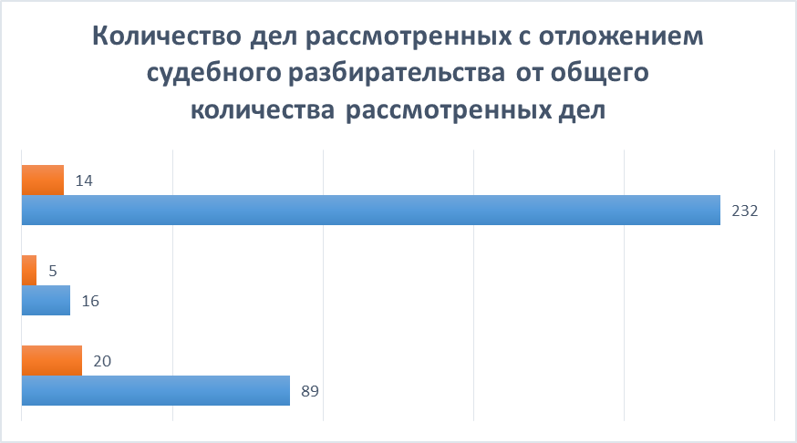
Таким образом, можно сделать вывод, что необоснованных причин отложения судебных заседаний на судебном участке № 2 г. Медногорска Оренбургской области при рассмотрении дел не имеется, судебные заседания откладываются по объективным причинам.

Для устранения причин отложения рассмотрения дел рекомендуется:
1. При назначении судебного заседания не ограничиваться направлением повесток, а контролировать их получение, заранее выяснять явку по телефону. К лицам, уклоняющимся от явки в судебное заседание применять наложение денежного взыскания, что предусматривает ст. 117 УПК РФ.
2. В случае невозможности исполнения Службой судебных приставов постановления суда о принудительном приводе потерпевшего или свидетеля, как правило, это случаи, когда лица длительно отсутствуют по месту жительства в связи с переездом со съемных квартир, работой в других регионах, ведение сомнительного образа жизни, при наличии соответствующих документов (рапортов судебных приставов, объяснений соседей и других документов), применять во внимание факты принятия исчерпывающих мер, исключающих установление места нахождения свидетеля и потерпевшего, подтверждённые соответствующими документами, расценивать в качестве чрезвычайных обстоятельств, дающих право на оглашение их показаний, независимо от согласия сторон п. 4 ч. 2 ст. 281 УПК РФ.
3. Во избежание неявки защитников в судебное заседание заранее согласовывать с ними дату судебного заседания. В случае их неявки после этого в судебное заседание выносить частные постановления.
4. Чаще применять один из способов извещения - СМС. Учесть, что извещение в виде СМС-сообщения допускаются в случае согласия лица на уведомление таким способом и при фиксации факта отправки и доставки СМС-извещения адресату. Факт согласия на получение СМС-извещения подтверждается распиской, в которой наряду с данными об участнике судопроизводства и его согласием на уведомление подобным способом указывается номер мобильного телефона, на который оно направляется. Принять во внимание, что данный способ наиболее удобный.
5. Использовать способ извещения субъектов судопроизводства о времени и месте судебного разбирательства через курьера, поскольку даже если лицо, уклоняющийся от процесса, не возьмет повестку и откажется расписаться только курьер на словах выслушает информацию, и может быть допрошен судом в качестве свидетеля, предварительно предупредив об ответственности за отказ от дачи показаний и за дачу заведомо ложных показаний, и тогда такое извещение можно считать надлежащим.

Помощник мирового судьи А.А. Базорова

